# JVM OOM问题定位

最近上线程序后没到周五就出出现频繁Full Gc。然后OOM。导致什么什么问题引起呢。由于当时是生产环境所以没有记录下查纪律问题。现在我模拟下了OOM现场然后简单问题处理过程。

首先我们线用jps命令查找进程号。命令jps看到运行查程序 进程id 3211见图 1-1。

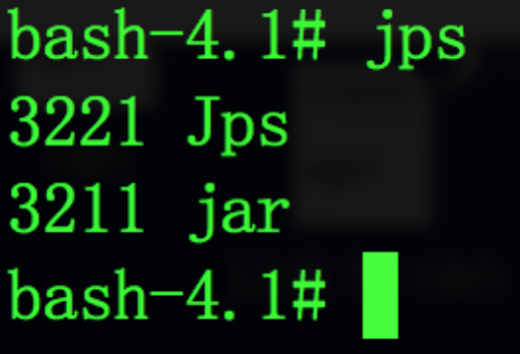

图 1-1

第二步骤定位那个线程程得消耗比较大，命令

**top -Hp** 3211 **-d 1 -n 1，从图片上可以看到 线程id 3212消耗比较大。**

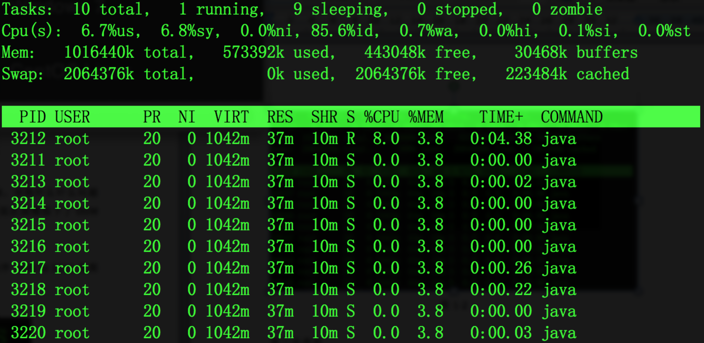

图1-2

第三步查看

进程中线程栈信息，由于栈信息里面信息ID是16进制需要先用 printf ‘/x\n’ 3212 转换成 16进制c8c 如图 1-3。

然后dump线程栈信息 。

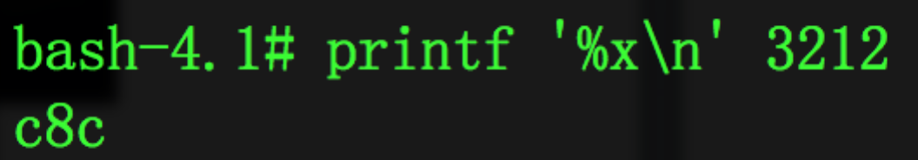

图 1-3

第四步 jstack

